書香處處

科學與宗教引論
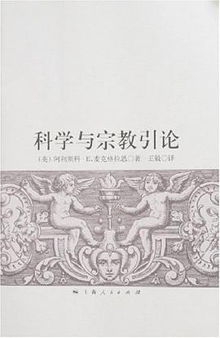

作者: 阿利斯科.E.麥克格拉思(Alister McGrath)
《科學與宗教引論》
作者： 麥格夫 (Alister E.McGrath)
譯者： 王毅
出版社： 基道出版社 出版日期：
頁數： 313 ISBN： 9624573018

對於相當部分在生活21世紀的人來說，科學儼然成為他們心中最值得信賴的宗教了。因此，科學與宗教的主題，是在這個時代背景下進行任何的宣教活動都不可避免的一個方面，是最為重要的方面。牛津神學家麥格夫所著的《科學與宗教引論》一書，不失為論及這個題旨好的入門書籍。
全書共分九章，從歷史、科學哲學、宗教哲學、自然神學、科學與宗教的若干命題、以及一些個案等諸方面，生動、明瞭地論述了科學與宗教的錯縱複雜的關係。作者筆鋒流暢，重點突出，簡明扼要，即使讀者缺乏科學或神學的素養，也不會感到有較大的困難。
作者在簡要地回顧了中世紀的情形之後，簡明地勾畫了西方近代歷史上所出現的三個里程碑式的三個論爭，即哥白尼與伽利略在天文學領域、牛頓與自然神論、以及達爾文關於人類起源的論爭。接著，麥格夫轉而對宗教與科學作出了多樣化的界定。第三章則從考查宗教與科學哲學的關係。第四章則是從轉而論述科學與宗教哲學的關係。第五章著眼于創造與科學的關係，推出了三種創造模式，從創造與時間，創造與生態以及創造與自然法則來論述創造與科學的關係。第六章是較為傳統意義上的自然神學的闡發。第七章綜合論述科學與宗教的模型與類比，筆法新穎，獨具特色。第八章則從物理學、生物學與心理學的角度，闡述一些科學與宗教的具體論題。第九章分別論述了七位有代表性的科學家的個案，來結束全書對科學與宗教的討論。
作為入門普及型的書籍，本書向中文讀者介紹了西方近現代科學與宗教的題目下多方面的情況。對於東方的讀者，可能的不足之處是，對於科學的定義是近現代西方式的，而完全沒有涉及到東方的科學與東方對科學的界定，因而顯出作者的視角與範圍的狹窄。但東方的讀者，仍然可以從本書的論述中借鑒，找出東方科學與宗教的歷史與現實的關係，並將對這些關係的理解，適時地應用在現代的宣教事工上。

《環球華人宣教學期刊》第六十六期 Vol 6, No 4 (October 2021)

